LE SYNDROME DE TURNER : A PROPOS D’UN CAS DIAGNOSTIQUE DANS LE SERVICE DE GYNECOLOGIE DU CENTRE HOSPITALIER UNIVERSITAIRE YALGADO OUEDRAOGO DE OUAGADOUGOU (BURKINA FASO)

T. F. D. MILLOGO/TRAORE*, H. ZAMANE*, A. TALL*, O. DIALLO**, B. OUATTARA**, T. OUEDRAOGO***, J SIMPORE****

* Département de Gynécologie-Obstétrique du Centre Hospitalier Universitaire Yalgado Ouédraogo de Ouagadougou, Burkina Faso,
**Département de Radiodiagnostic et d’Imagerie Médicale du Centre Hospitalier Universitaire Yalgado Ouédraogo de Ouagadougou, Burkina Faso
***Service de Chirurgie de la Polyclinique Notre Dame de la Paix, 0uagadougou, Burkina Faso
**** Centre de Recherche Biomoléculaire Pietro Annigoni (CERBA/LABIOGENE), Université de Ouagadougou, Burkina Faso
Tirés à part : Pr. Ag. Timongo Françoise Danielle MILLOGO / TRAORE, 09 BP 349, Ouagadougou 09 (Burkina Faso), Téléphone : (00226) 70271377. Email : fmillogo_traore@yahoo.fr

RESUME
Les auteurs rapportent un cas de syndrome de Turner présentant des troubles du développement sexuel et caractérisé par l’absence d’un chromosome sexuel X chez un individu de sexe féminin. Le phénotype est féminin puisqu'il n'y a pas de chromosome Y. La première consultation tardive à l’âge de 20 ans a été motivée par l’aménorrhée primaire et l’absence de développement mammaire. L’imagerie médicale met en évidence la présence d’un utérus de petite taille avec une agénésie ovarienne. Le caryotype 45, X confirme notre diagnostic. Une psychothérapie et une hormonothérapie ont été instituées et les résultats en terme de féminisation ont été concluants.
Mots clés : Syndrome de Turner - Troubles du développement sexuel - Caryotype.

ABSTRACT
TURNER SYNDROME: A CASE REPORT IN GYNECOLOGY UNIT IN THE YALGADO OUEDRAOGO HOSPITAL OF OUAGADOUGOU (BURKINA FASO)
The authors report a case of Turner syndrome with sexual development disorders. In this syndrome, an X chromosome is missing. The phenotype is female because there is no Y chromosome. The late first consultation at 20 years has been driven by primary amenorrhea and no breast development. The radiological investigation found a small uterus with ovarian agenesis. The karyotype 45, X confirms our diagnosis. Psychotherapy and hormone therapy were the treatment for this patient and the results in terms of feminisation have been conclusive.
Key words: Turner syndrome - Sexual development disorders - Karyotype.

INTRODUCTION
Le syndrome de Turner est dû à la perte totale ou partielle d’un chromosome X chez le fœtus de sexe féminin. Il en résulte une insuffisance staturale réalisant souvent un nanisme, un ensemble poly malformatif et dysmorphique, une dysgénésie gonadique responsable fréquemment d’un impubérisme et d’une aménorrhée. Sa fréquence est de 1 pour 2500 naissances vivantes [1]. Les circonstances de découverte sont variables: en anténatal sur des signes échographiques (hygroma colli, anasarque) ; à la naissance en cas de lymphœdème, de petite taille ; pendant l’enfance en cas de retard statural; à l’adolescence devant une aménorrhée primaire et une petite taille ; et à l’âge adulte en cas de stérilité et de retard statural.
Nous rapportons un cas de syndrome de Turner diagnostiqué dans le service de gynécologie du Centre Hospitalier Universitaire Yalgado Ouédraogo de Ouagadougou, au Burkina Faso.
I. OBSERVATION
T.A, âgée de 20 ans, élève en classe de 3ème dans un lycée de la province du Ziro, a été déclarée à l’état civil comme étant de sexe féminin car aucune ambiguïté des organes génitaux externes n’avait pas été notée à la naissance. L’absence de survenue des ménarches et un impubérisme avec absence de bourgeon mammaire avaient motivé une consultation dans le service de Gynécologie du Centre Hospitalier Universitaire Yalgado Ouédraogo, le 10 Juillet 2013. L’anamnèse retrouvait des difficultés scolaires se traduisant par un redoublement des classes de CM2, 6ème, 5ème et 3ème. Son petit frère, de deux ans moins âgé, aurait une scolarité normale et serait élève en classe de seconde. Elle était la première d’une fratrie de deux enfants. Le second, de même que le père et la mère, étaient vivants et en bonne santé apparente. Le père avait une taille de 179 cm et la mère aurait une taille approximative à celle du père. Aucun autre cas d’ambiguïté sexuelle n’était retrouvé dans la famille. Il n’y avait pas de notion de consanguinité chez les parents. L’examen général révélait: un assez bon état général, un poids de 54 kg, une taille à 152 cm, une tension artérielle mesurée à 120/70 mm Hg, une température à 37,1°C, un pouls à 71 pulsations par minute, des muqueuses colorées et une absence d’œdèmes des membres inférieurs. A l’examen physique, le morphotype était de type gynoïde (figure 1) :
Haut
Gauche
Figure 1 : Petite taille et morphotype féminin de la patiente
On notait un impubérisme avec une absence de développement des seins et de la pilosité axillaire qui étaient au stade I de Tanner ; la pilosité pubienne était peu développée (figures 2, 3 et 4).

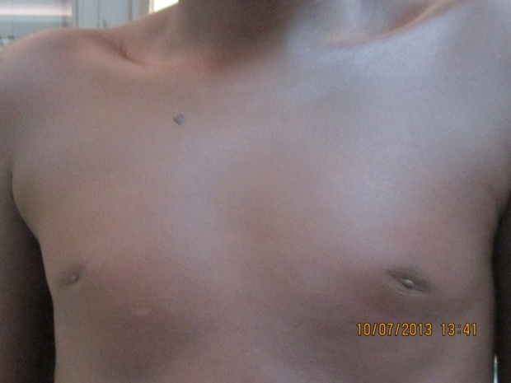
Gauche
Haut
Figure 2 : Poitrine de la patiente avec une absence de développement mammaire

Haut
Gauche
Figure 3 : Creux axillaire sans pilosité
L’examen de la vulve notait la présence de grandes et de petites lèvres, d’un clitoris, d’un orifice vaginal (figure 4) et d’un méat urétral.
Avant
Gauche
Figure 4 : Vulve de la patiente avec présence d’un clitoris, d’un orifice vaginal, des grandes et des petites lèvres
Le vagin était borgne, profond de 8 cm. A l’échographie abdomino-pelvienne, les ovaires n’étaient pas visualisés. On retrouvait une structure rétrovésicale hypoéchogène mesurant 28 mm x 11 mm x 07 mm ressemblant à un utérus hypoplasique (figure 5) :
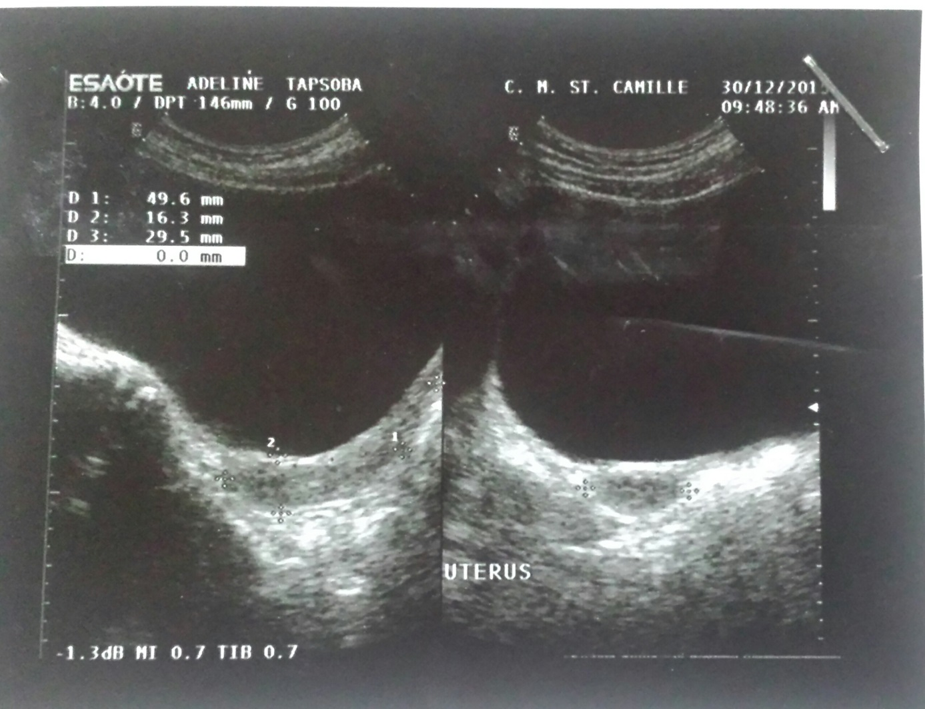
Figure 5 : Image échographique objectivant un utérus hypoplasique en coupes sagittale (à gauche) et transversale (à droite) chez la patiente
La tomodensitométrie abdominale confirmait l’absence des ovaires et la présence d’un utérus hypoplasique (figure 6).
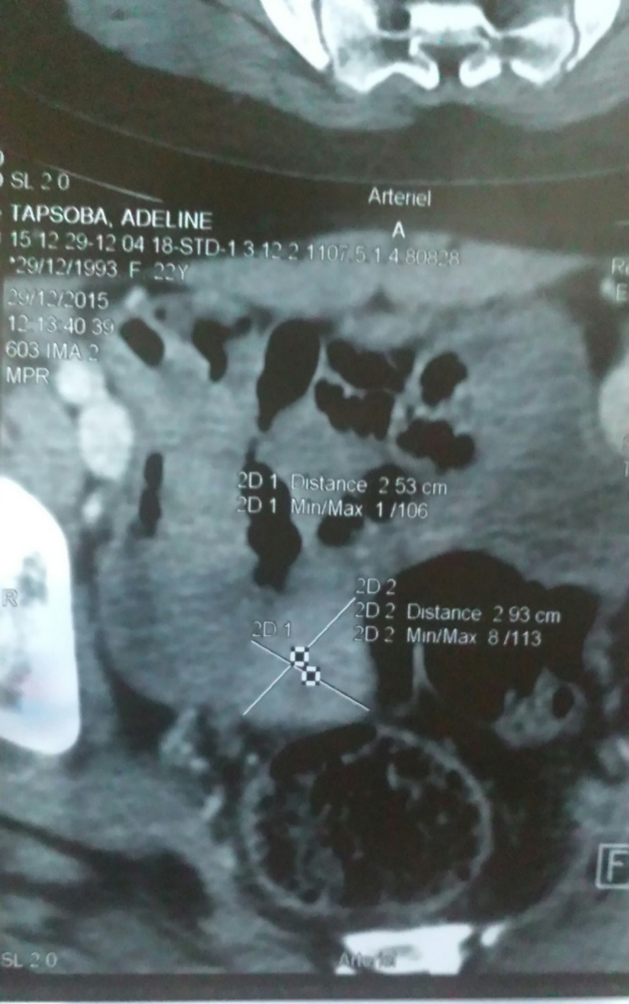
Figure 6 : TDM pelvienne visualisant l’hypoplasie utérine et l’agénésie ovarienne
Le bilan hormonal mettait en évidence des taux de FSH à 99,1 mUI/ml (élevé), de LH à 20,06 mUI/ml (élevé), d’oestradiol à 35,4 pmol/l (abaissé) et de testostérone à 0,04 ng/ml (abaissé). Le caryotype était de 45, X. Le diagnostic retenu était celui d’un syndrome de Turner. La prise en charge était psychologique et hormonale (oestrogénothérapie associée à la progestérone). La patiente était revue mensuellement, puis une fois par trimestre. Le résultat était très satisfaisant en termes de développement mammaire au bout de trois ans et demi de traitement (figure 7) :

Haut
Gauche
Figure 8: Développement mammaire après 3 ans et demi d’hormonothérapie.

II. COMMENTAIRES
Le syndrome de Turner est une pathologie génétique avec souvent une létalité élevée [2,3]. En effet, sur 40 fœtus atteints d’un syndrome Turner conçus, 1 seul survivra [5], ce qui rend sous-estimée la fréquence réelle parmi les naissances vivantes. Le diagnostic se pose en général en période néonatale précoce devant certaines complications qui sont fréquemment associées. Il se manifeste par une dysmorphie caractéristique, une coarctation de l’aorte (25%), des reins en fer à cheval (50%), une dysgénésie gonadique avec des ovaires atrophiques (bandelettes fibreuses) [1,2,3,5-7]. L’atteinte gonadique est à l’origine des troubles du développement des caractères sexuels dont particulièrement celui des seins [1]. Des cas d’absence totale de gonades ont été rapportés [5]. Le pronostic mental peut être marqué par des difficultés d’apprentissage pouvant nécessiter un soutien scolaire. Sur le plan biologique, on note une élévation du taux de gonadostimulines (FSH et LH) et une insuffisance en œstradiol . La confirmation diagnostique se fait par le caryotype avec une formule chromosomique de 45, X. Il peut s’agir d’une mosaïque avec une formule 46, XX et/ou une anomalie de structure d’un des deux chromosomes X (délétion, anneau). La plupart de ces signes étaient retrouvés dans notre observation. Toutefois, on ne notait pas de discordance entre le sexe civil, le sexe génétique et le morphotype.
En milieu africain, le diagnostic est en général tardif du fait de consultation tardive [3-8,9,10,11]. L’aménorrhée primaire constitue très souvent le motif de consultation officiel des patientes présentant des troubles du développement sexuel [5,8,12] ; les perturbations psychologiques sont rarement évoquées [9]. Chez les enfants, c’est souvent le retard statural qui motive la consultation [1-5].
La psychothérapie est fondamentale dans la prise en charge surtout chez les adolescentes et les adultes. En effet les troubles du développement sexuel affectent d’une manière ou d’une autre la personnalité de l’individu [8-10,11,12]. L’hormonothérapie substitutive a pour but de restaurer les taux des hormones aux valeurs normales avec une influence positive sur les caractères sexuels secondaires, notamment le développement mammaire, la pilosité et le morphotype. Dans notre observation, bien que débutée tardivement, l’hormonothérapie s’est soldée par des résultats satisfaisants. Cette féminisation facilite l’insertion sociale en atténuant l’impact psychologique. L’épineux problème de la procréation demeure néanmoins.
CONCLUSION
Le syndrome de Turner est une étiologie rarement évoquée dans les troubles du développement sexuel. Ses manifestations cliniques sont diverses et variées. Y penser devant tout trouble de développement sexuel favorise un diagnostic précoce, ce qui permettrait de conduire une prise en charge adéquate qui se doit d’être pluridisciplinaire en vue d’améliorer l’insertion sociale de ces patientes..
REFERENCES
- Kriouile Y, Gaouzi A, Benhammou B. Syndrome de Turner chez l’enfant à propos de 10 cas. Médecine du Maghreb 2001; 85: 5-10.
- Poirier J, Poirier I, Baudet J. Embryologie humaine. Ed. Paris : Maloine, Juillet 1993; 302 p.
- Robert HG, Palmer R, Boury-Heyler C, Cohen J. Sexe et problèmes d’intersexualité. In Précis de Gynécologie. 2th Ed., Paris : Masson, 1979; 423-36.
- Hartl DL, Jones EW. Génétique. Les grands principes. 3th Ed., Paris : Dunod, 2003; 147-207.
- Mauvais-Jarvis P, Schaiso N, Touraine P. Médecine de la reproduction. 3th Ed., Paris: Flammarion, 1997; 624 p.
- Hazard J, Perlemuter L. Endocrinologie. 4th Ed., Paris : Masson, 2000 ; 333-49.
- Monney C, Pescia G, Addor M.C. Le syndrome de Turner: 52 observations du Registre Vaudois des Anomalies Congénitales. Schweiz Med Wochenschr 2000; 130: 1339-43.
- DiakitéI ML, Berthé HJG, Timbely A. Problématique de la prise en charge des anomalies de la différenciation sexuelle dans le service d’urologie : CHU Point G. Progrès en Urologie 2013; 23: 66-72.
- El Amrani N, Outifa M, Nabil S. A propos d’un cas de pseudohermaphrodisme féminin. Médecine du Maghreb 2000; 80: 15-8.
- Folligan K, Moumouni H, Laleye A. Anomalie du développement sexuel : un cas de pseudohermaphrodisme masculin ou anomalie de développement sexuel XY. J. Rech. Sci. Univ. Lomé (Togo), 2012 ; Série D, 14(1) : 51-4.
- Sano D, Touré B, Lankoandé J. Entéroplastie pour l’absence congénitale de vagin : à propos de deux cas opérés de syndrome de Mayer-Rokitansky-Kuster-Hauser. Médecine d’Afrique Noire 1997; 44 (12) : 625-7.
- Traoré H, Dembélé M, Bocoum IA. Les ambiguïtés sexuelles au service de Médecine Interne de l’Hôpital du point G à Bamako,Mali. Mali Médical 2005; XX (1-2) : 37-9.

